Artur Gęsiarz,

Maj 11, 2024

Laboratorium nr 8

MOwNiT – Rozwiązywanie równań nieliniowych

1. Treść zadania
   1. Zadanie pierwsze

Dla poniższych funkcji i punktów początkowych metoda Newtona zawodzi. Znajde pierwiastki, modyfikujące wywołanie funkcji scipy.optimize.newton lub używając innej metody.

* 1. Zadnie drugie

Dane jest równanie: .

Każda z następujących funkcji definiuje równoważny schemat iteracyjny:

Przeanalizuje zbieżność oraz rząd zbieżności schematów iteracyjnych odpowiadających funkcjom dla pierwiastka badając wartość

Potwierdze analizę teoretyczną implementując powyższe schematy iteracyjne i weryfikując ich zbieżność (lub brak). Każdy schemat iteracyjny wykonaj przez 10 iteracji.

Wyznacz eksperymentalnie rząd zbieżności każdej metody iteracyjnej ze wzoru

gdzie błąd bezwzględny definiujemy jako xk jest przybli- żeniem pierwiastka w k-tej iteracji, a dokładnym położeniem pierwiastka równania.

Na wspólnym rysynku przedstaw wykresy błędu względnego każdej metody w zależności od numeru iteracji. Użyj skali logarytmicznej na osi y (pomocna będzie funkcja semilogy).

Stwórz drugi rysunek, przedstawiający wykresy błędu względnego tylko dla metod zbieżnych.

* 1. Zadanie trzecie

Napisz schemat iteracji wg metody Newtona dla każdego z następujących równań nieliniowych:

Jeśli x0 jest przybliżeniem pierwiastka z dokładnością 4 bitów, ile iteracji należy

wykonać aby osiągnąć: 24-bitową dokładność, 53-bitową dokładność?

* 1. Zadanie czwarte

Napisz schemat iteracji wg metody Newtona dla następującego układu równań nieliniowych:

Korzystając z faktu, że dokładne rozwiązanie powyższego układu równań to:

oblicz błąd względny rozwiązania znalezionego metodą Newtona.

1. Rozwiązanie zadań
   1. Implementacja zadania pierwszego
      1. Implementacja funkcji podanych w zadaniu oraz ich pochodnych

* + 1. Prawdziwe pierwiastki równania



* + 1. Początkowe argumenty

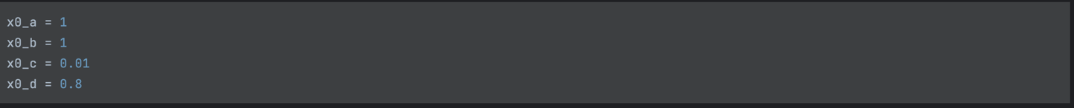

* + 1. Rozpatrzenie podpunktu a

* + 1. Rozpatrzenie podpunktu b

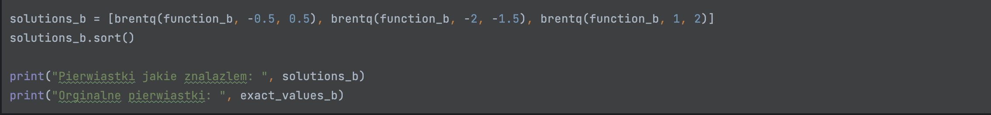

* + 1. Rozpatrzenie podpunktu c



* + 1. Rozpatrzenie podpunktu d



* + 1. Policzenie błędu względnego



* 1. Implementacja zadania drugiego
     1. Dane równanie



* + 1. Schematy iteracyjne

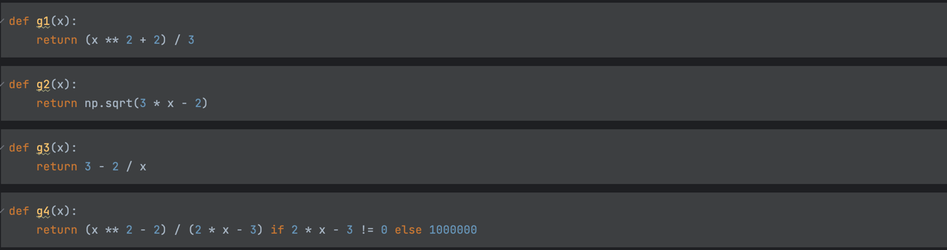

* + 1. Pochodne schematów iteracyjnych

* + 1. Badanie zbieżności oraz rzędu schematu iteracyjnego odpowiadających funkcji dla pierwiastka 2 badajac

* + 1. Analiza zbieżności oraz rzędu zbieżności danych schematów iteracyjnych

* + 1. Potwierdzenie analizy teoretycznej – weryfikując ich zbieżność lub brak

* + 1. Funkcja do obliczenia rzędu zbieżności

* + 1. Wyznaczenie zbieżności

* + 1. Wykres błędu względnego dla każdej metody w zależności od numeru iteracji

* + 1. Wykres błędu względnego, ale tylko dla metod zbieżnych

* 1. Implementacja zadania trzeciego
     1. Równanie nieliniowe oraz ich pochodne

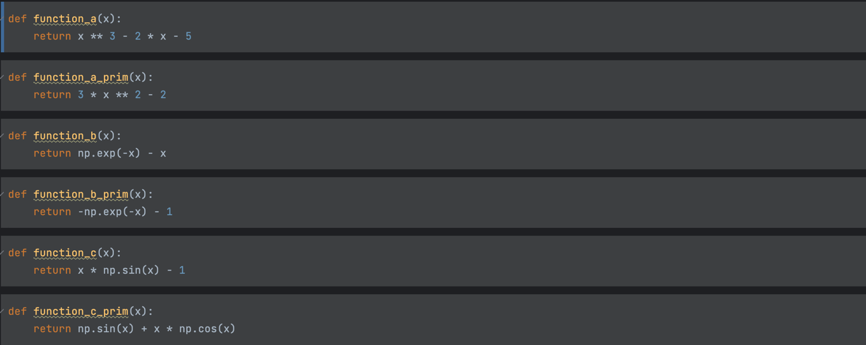

* + 1. Funkcja iteracji metoda Newtona

* + 1. Dane dokładności



* + 1. Obliczenie liczby iteracji dla każdego równania i dokładności

* + 1. Wyświetlanie wyników

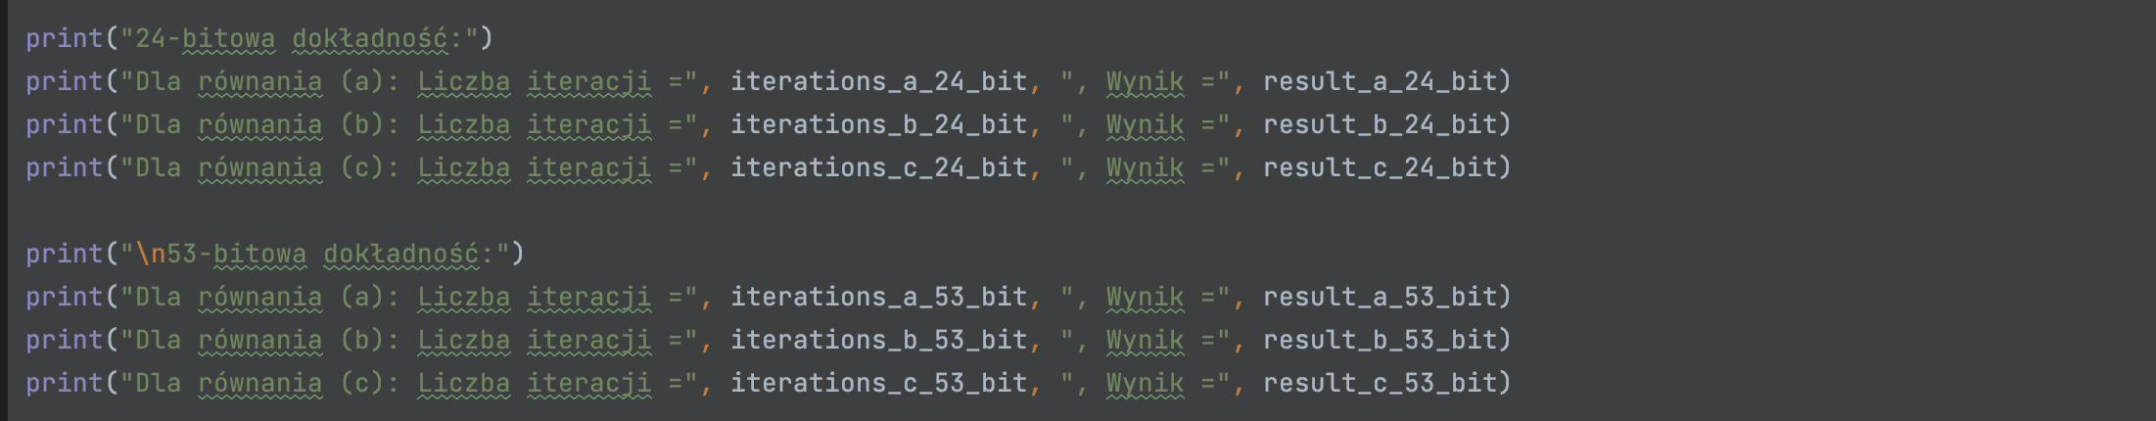

* 1. Implementacja zadania czwartego
     1. Implementacja funkcji

* + 1. Dokładnie rozwiązanie



* + 1. Obliczenia



* + 1. Obliczenie błędu względnego



* + 1. Wypisanie rozwiązanie oraz liczbę iteracji

1. Tabele
   1. Tabela przybliżeń pierwiastków równania metodą Newtona dla

|  |  |  |
| --- | --- | --- |
| Numer pierwiastka / Metoda | Prawdziwe | Obliczone |
|  |  |  |
|  |  |  |
|  |  |  |

Tabela 1. Tabela przybliżeń pierwiastków metoda Newtona dla funkcji pierwszej w zadaniu pierwszym

* 1. Tabela przybliżeń pierwiastków równania metodą Newtona dla

|  |  |  |
| --- | --- | --- |
| Numer pierwiastka / Metoda | Prawdziwe | Obliczone |
|  |  |  |
|  |  |  |
|  |  |  |

Tabela 2. Tabela przybliżeń pierwiastków metoda Newtona dla funkcji drugiej w zadaniu pierwszym

* 1. Tabela przybliżeń pierwiastków równania metodą Newtona dla

|  |  |  |
| --- | --- | --- |
| Numer pierwiastka / Metoda | Prawdziwe | Obliczone |
|  |  |  |

Tabela 3. Tabela przybliżeń pierwiastków metoda Newtona dla funkcji trzeciej w zadaniu pierwszym

* 1. Tabela przybliżeń pierwiastków równania metodą Newtona dla

|  |  |  |
| --- | --- | --- |
| Numer pierwiastka / Metoda | Prawdziwe | Obliczone |
|  |  |  |
|  |  |  |

Tabela 4. Tabela przybliżeń pierwiastków metoda Newtona dla funkcji czwartej w zadaniu pierwszym

* 1. Tabela średniego błędu bezwzględnego licząc miejsca zerowe funkcji

|  |  |
| --- | --- |
| Funkcja | Średni błąd bezwzględny licząc miejsce zerowe funkcji |
|  |  |
|  |  |
|  |  |
|  |  |

Tabela 5. Tabela średniego błędu bezwzględnego dla kolejnych funkcji w zadaniu pierwszym

* 1. Tabela analizy zbieżności oraz rzędu zbieżności danych schematów iteracyjnych

|  |  |  |
| --- | --- | --- |
| Funkcja | Czy zbieżna | Rząd zbieżności |
|  |  |  |
|  |  |  |
|  |  |  |
|  |  |  |

Tabela 6. Tabela analizy zbieżności oraz rzędu zbieżności dla kolejnych schematów iteracyjnych w zadaniu drugim

* 1. Tabela analizy iteracji danej dokładności dla danych schematów iteracyjnych przy 24-bitowej dokładności

|  |  |  |  |
| --- | --- | --- | --- |
| Równanie | Liczba iteracji | Wynik przybliżonego argumentu | Prawdziwy wynik |
|  |  |  |  |
|  |  |  |  |
|  |  |  |  |

Tabela 7. Tabela analizy iteracji danej dokładności dla danych schematów iteracyjnych przy 24-bitowej dokładności w zadaniu trzecim

* 1. Tabela analizy iteracji danej dokładności dla danych schematów iteracyjnych przy 53-bitowej dokładności

|  |  |  |  |
| --- | --- | --- | --- |
| Równanie | Liczba iteracji | Wynik przybliżonego argumentu | Prawdziwy wynik |
|  |  |  |  |
|  |  |  |  |
|  |  |  |  |

Tabela 8. Tabela analizy iteracji danej dokładności dla danych schematów iteracyjnych przy 53-bitowej dokładności w zadaniu trzecim

* - Osiągnięto maksymalną liczbę iteracji w pętli ( przyjęto za maksymalna 100000 operacji )

* 1. Tabela rozwiązania układu nieliniowego danego w zadaniu czwartym

|  |  |
| --- | --- |
| Prawdziwe rozwiązania | Otrzymane rozwiązania metodą Newtona |
|  |  |
|  |  |

Tabela 9. Tabela rozwiązanie układu nieliniowego danego w zadaniu czwartym

1. Wykresy
   1. Wykresy błędu względnego dla każdej metody

**Wykres 1. Wykres błędu względnego dla każdej z metod**

* 1. Wykres błędu względnego tylko dla metod zbieżnych

1. Wnioski
   1. Wnioski co do zadania pierwszego:

Jeśli chodzi o zadanie pierwsze oraz f, to metoda Newtona zawodzi, ponieważ pochodna funkcji w pobliżu x0 jest zbyt mała, co prowadzi do problemów z konwergencją. Po modyfikacji punktu startowego lub użyciu alternatywnych metod, takich jak metoda bisekcji, udało się znaleźć pierwiastek.

W , podobnie jak poprzednio, metoda Newtona zawiodła z powodu niewystarczającej początkowej wartości x0. Zastosowanie metody siecznych pozwoliło na znalezienie pierwiastka. Tutaj została wykorzystana funkcja brentq do rozwiązania tego problemu.

W , punkt początkowy blisko 0 sprawia, że pochodna jest zbyt mała, co powoduje problemy z konwergencją. Zmiana punktu początkowego lub metoda bisekcji pozwala na znalezienie pierwiastka.

W , metoda Newtona była niestabilna z powodu problemów z pochodną w pobliżu punktu początkowego. Zwiększenie początkowego punktu naprawiło problem.

* 1. Wnioski co do zadania drugiego:

Implementacja schematów iteracyjnych potwierdziła wyniki analizy teoretycznej. Schematy g2, g3 i g4 wykazały zbieżność w ciągu 10 iteracji, podczas gdy g1 nie zbiegał się.

Rząd zbieżności dla schematów zbieżnych wynosił około 1, co zostało zweryfikowane zarówno teoretycznie, jak i eksperymentalnie.

Wykres błędu względnego dla każdej metody pokazał, że metody g2, g3 i g4 zbiegały się liniowo (rząd zbieżności 1).

Wykresy błędów względnych dla metod zbieżnych (g2, g3, g4) potwierdziły, że metoda g1 nie jest zbieżna.

* 1. Wnioski ogólne:

Metoda Newtona jest skuteczna, ale jej zbieżność zależy od wyboru punktu początkowego oraz właściwości pochodnej funkcji w pobliżu tego punktu.

W przypadkach problematycznych warto rozważyć modyfikacje punktu początkowego lub zastosowanie alternatywnych metod numerycznych.

Analiza wartości pochodnych w punktach docelowych pozwala na ocenę zbieżności schematów iteracyjnych.

Schematy iteracyjne są użyteczne, ale wymagają odpowiedniego wyboru funkcji iteracyjnej, aby zapewnić zbieżność do rzeczywistego pierwiastka.

1. Bibliografia

*Wykład MOwNiT - prowadzony przez dr. Inż. K. Rycerz  
Prezentacje – dr. Inż. M. Kuta*

1. Dodatkowe informacje

Rozwiązanie obu zadań znajduje się odpowiednio w pliku ex1_ex2.ipynb.